聖体礼拝の集い  Giờ Chầu Thánh Thể  Eucharistic Adoration Gathering  성찬예배 모임 | 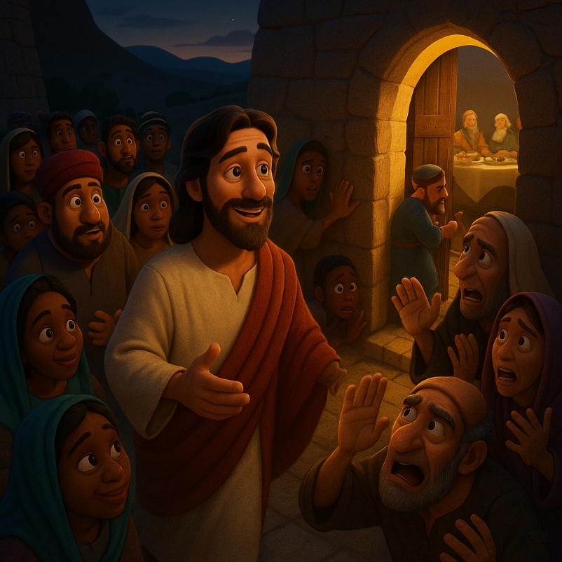
  C | 年間第21主日 (C)  Chúa Nhật XXI Thường Niên (C)  21st Sunday in Ordinary Time (C)  연중 제21주일 (C)

導入・DẪN NHẬP・INTRODUCTION・소개 |   19:00

御聖体顕示・ĐẶT MÌNH THÁNH CHÚA・EXPOSING THE BLESSED SACRAMENT・성체조배

沈黙の祈り・CẦU NGUYỆN TRONG THINH LẶNG・PRAYER IN SILENCE・침묵의 기도
最後に質問をしながら祈ることができる・BẠN CÓ THỂ CẦU NGUYỆN VỚI NHỮNG CÂU HỎI GỢI Ý Ở CUỐI TRANG.・
YOU CAN PRAY WITH THE QUESTIONS AT THE END・마지막에 있는 질문으로 기도할 수 있습니다.

日本語  福音朗読・LẮNG NGHE LỜI CHÚA・RECITATION OF THE GOSPEL・복음 낭독 | 19:10
ルカによる福音。
そのとき、イエスは町や村を巡って教えながら、エルサレムへ向かって進んでおられた。すると、「主よ、救われる者は少ないのでしょうか」と言う人がいた。イエスは一同に言われた。「狭い戸口から入るように努めなさい。言っておくが、入ろうとしても入れない人が多いのだ。家の主人が立ち上がって、戸を閉めてしまってからでは、あなたがたが外に立って戸をたたき、『御主人様、開けてください』と言っても、『お前たちがどこの者か知らない』という答えが返ってくるだけである。そのとき、あなたがたは、『御一緒に食べたり飲んだりしましたし、また、わたしたちの広場でお教えを受けたのです』と言いだすだろう。しかし主人は、『お前たちがどこの者か知らない。不義を行う者ども、皆わたしから立ち去れ』と言うだろう。あなたがたは、アブラハム、イサク、ヤコブやすべての預言者たちが神の国に入っているのに、自分は外に投げ出されることになり、そこで泣きわめいて歯ぎしりする。そして人々は、東から西から、また南から北から来て、神の国で宴会の席に着く。そこでは、後の人で先になる者があり、先の人で後になる者もある。」
（「神のみことば」と言わないでください）

ENGLISH  福音朗読・LẮNG NGHE LỜI CHÚA・RECITATION OF THE GOSPEL・복음 낭독 | 19:25
  - From the Gospel according to Luke.
Jesus passed through towns and villages, teaching as he went and making his way to Jerusalem. Someone asked him, Lord, will only a few people be saved? He answered them, Strive to enter through the narrow gate, for many, I tell you, will attempt to enter but will not be strong enough. After the master of the house has arisen and locked the door, then will you stand outside knocking and saying, Lord, open the door for us. He will say to you in reply, I do not know where you are from. And you will say, We ate and drank in your company and you taught in our streets. Then he will say to you, I do not know where you are from. Depart from me, all you evildoers! And there will be wailing and grinding of teeth when you see Abraham, Isaac, and Jacob and all the prophets in the kingdom of God and you yourselves cast out. And people will come from the east and the west and from the north and the south and will recline at table in the kingdom of God. For behold, some are last who will be first, and some are first who will be last.
(Please don’t say “This is the Word of the Lord”)

TIẾNG VIỆT  福音朗読・LẮNG NGHE LỜI CHÚA・RECITATION OF THE GOSPEL・복음 낭독 | 19:35
Tin Mừng Chúa Giêsu Kitô theo Thánh Luca.
Trên đường lên Giê-ru-sa-lem, Đức Giê-su đi ngang qua các thành thị và làng mạc mà giảng dạy. Có kẻ hỏi Người: “Thưa Ngài, những người được cứu thoát thì ít, có phải không?” Người bảo họ: “Hãy chiến đấu để qua được cửa hẹp mà vào, vì tôi nói cho anh em biết: có nhiều người sẽ tìm cách vào mà không thể được. “Một khi chủ nhà đã đứng dậy và khoá cửa lại, mà anh em còn đứng ở ngoài, bắt đầu gõ cửa và nói: ‘Thưa ngài, xin mở cho chúng tôi vào!’, thì ông sẽ bảo anh em: ‘Các anh đấy ư? Ta không biết các anh từ đâu đến !’ Bấy giờ anh em mới nói: ‘Chúng tôi đã từng được ăn uống trước mặt ngài, và ngài cũng đã từng giảng dạy trên các đường phố của chúng tôi.’ Nhưng ông sẽ đáp lại: ‘Ta không biết các anh từ đâu đến. Cút đi cho khuất mắt ta, hỡi tất cả những quân làm điều bất chính!’ “Bấy giờ anh em sẽ khóc lóc nghiến răng, khi thấy các ông Áp-ra-ham, I-xa-ác và Gia-cóp cùng tất cả các ngôn sứ được ở trong Nước Thiên Chúa, còn mình lại bị đuổi ra ngoài. Thiên hạ sẽ từ đông tây nam bắc đến dự tiệc trong Nước Thiên Chúa.“Và kìa có những kẻ đứng chót sẽ lên hàng đầu, và có những kẻ đứng đầu sẽ xuống hàng chót.
(Xin không xướng "Đó là Lời Chúa")

한국어  福音朗読・LẮNG NGHE LỜI CHÚA・RECITATION OF THE GOSPEL・복음 낭독 | 19:45
루카가 전한 거룩한 복음입니다.
그때에 예수님께서는 예루살렘으로 여행을 하시는 동안, 여러 고을과 마을을 지나며 가르치셨다. 그런데 어떤 사람이 예수님께 “주님, 구원받을 사람은 적습니까?” 하고 물었다. 예수님께서 그들에게 이르셨다. “너희는 좁은 문으로 들어가도록 힘써라. 내가 너희에게 말한다. 많은 사람이 그곳으로 들어가려고 하겠지만 들어가지 못할 것이다. 집주인이 일어나 문을 닫아 버리면, 너희가 밖에 서서 ‘주님, 문을 열어 주십시오.’ 하며 문을 두드리기 시작하여도, 그는 ‘너희가 어디에서 온 사람들인지 나는 모른다.’ 하고 대답할 것이다. 그러면 너희는 이렇게 말하기 시작할 것이다. ‘저희는 주님 앞에서 먹고 마셨고, 주님께서는 저희가 사는 길거리에서 가르치셨습니다.’ 그러나 집주인은 ‘너희가 어디에서 온 사람들인지 나는 모른다. 모두 내게서 물러가라, 불의를 일삼는 자들아!’ 하고 너희에게 말할 것이다. 너희는 아브라함과 이사악과 야곱과 모든 예언자가 하느님의 나라 안에 있는데 너희만 밖으로 쫓겨나 있는 것을 보게 되면, 거기에서 울며 이를 갈 것이다. 그러나 동쪽과 서쪽, 북쪽과 남쪽에서 사람들이 와 하느님 나라의 잔칫상에 자리 잡을 것이다. 보라, 지금은 꼴찌지만 첫째가 되는 이들이 있고, 지금은 첫째지만 꼴찌가 되는 이들이 있을 것이다.”
(“하느님의 말씀”이라고 말하지 마십시오)

祈りの質問・GỢI Ý SUY NIỆM & CẦU NGUYỆN.・QUESTIONS FOR PRAYING・기도 질문
- イエス様は、私たちに彼の最終的な到来の日に備える必要性を警告しています。あなたは日々、この重要な瞬間にどのように備えていますか？
- イエス様は、家の主人が「主よ、主よ」と呼びかける者たちに戸を開けず、彼らに「あなたがたが誰なのか知らない」と答えます。これは強烈で劇的な答えです。しかし、これを黙想することは良いことです。なぜイエス様は私にこのようなことを言うのでしょうか？どうすればこれを避けられるでしょうか？
- イエス様は「後の者が先になり、先の者が後になることがある」と言っています。ここには、他の人々への愛を通した奉仕と献身への呼びかけがあります。あなたは日々、この愛の献身をどのように生きていますか？
- Jesus warns us of the need to be prepared for the day of his final coming. How do you prepare yourself daily for this important moment?
- Jesus speaks of the master of the house not opening to those who knock saying, 'Lord, Lord.' And he answers them, 'I do not know who you are.' It is a strong and dramatic response. But it is good that we meditate on it. Why would Jesus say something like this to me? How can I avoid it?
- Jesus says that 'there are last who will be first, and first who will be last.' Here is a call to service and self-giving out of love for others. How do you live this self-giving out of love in your daily life?
- Chúa Giêsu cảnh báo chúng ta về sự cần thiết phải chuẩn bị cho ngày Người quang lâm. Mỗi ngày, bạn chuẩn bị như thế nào cho giây phút quan trọng này?
- Chúa Giêsu nói rằng chủ nhà không mở cửa cho những người gõ cửa và nói: 'Lạy Chúa, lạy Chúa.' Và Người trả lời họ: 'Ta không biết các ngươi là ai.' Đây là một câu trả lời cương quyết và mãnh mẽ. Đây là cơ hội để chúng ta suy ngẫm về điều này. Tại sao Chúa Giêsu lại nói như vậy? Làm thế nào tôi có thể tránh được điều này?
- Chúa Giêsu nói rằng 'có những kẻ đứng chót sẽ lên hàng đầu, và có những kẻ đứng đầu sẽ xuống hàng chót.' Đây là lời kêu gọi phục vụ và hiến dâng vì tha nhân. Vì tình yêu với tha nhân, bạn đang sống hiến dâng như thế nào trong cuộc sống hàng ngày của bạn?
- 예수님은 우리에게 그의 최후의 재림의 날을 대비할 필요성을 경고하십니다. 당신은 매일 이 중요한 순간을 위해 어떻게 준비하고 있습니까?
- 예수님은 집 주인이 '주님, 주님'이라고 부르는 사람들에게 문을 열지 않는다고 말씀하십니다. 그리고 그들에게 '나는 너희가 누구인지 모른다'고 대답하십니다. 이것은 강력하고 극적인 응답입니다. 그러나 우리가 이것을 묵상하는 것은 좋은 일입니다. 왜 예수님은 나에게 이런 말을 하실까요? 어떻게 이를 피할 수 있을까요?
- 예수님은 '나중 된 자로서 먼저 될 자가 있고, 먼저 된 자로서 나중 될 자가 있다'고 말씀하십니다. 여기에는 다른 이들을 위한 사랑의 봉사와 헌신에 대한 부름이 있습니다. 당신은 일상에서 이 사랑의 헌신을 어떻게 살아가고 있습니까?

御聖体の祝福・BAN PHÉP LÀNH THÁNH THỂ・BLESSING WITH THE EUCHARIST・성찬의 축복

退堂・沈黙のうちに終わる

